附件2：“新时代劳动理论”慕课学习方式

**1. 访问博雅云学堂**主页[http://www.pupedu.cn](http://www.pupedu.cn/)

点击页面右上方“登录”按钮，在登录页面点击“北大学生登录入口”。

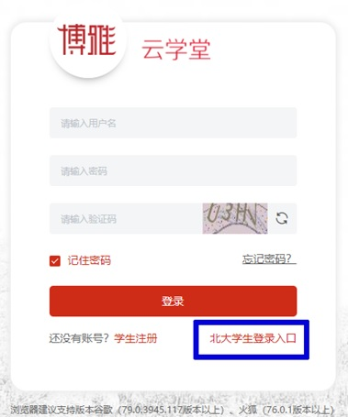

**2. 进入身份认证页面**

跳转北京大学IAAA统一身份认证，输入学号和密码。

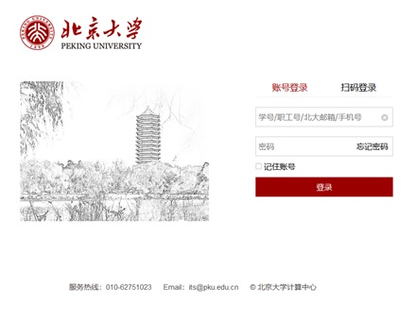

**3. 加入课程**

登录后，自动跳转至博雅云学堂课程页面。（注意：不要修改平台用户名，否则后续登录会有问题）

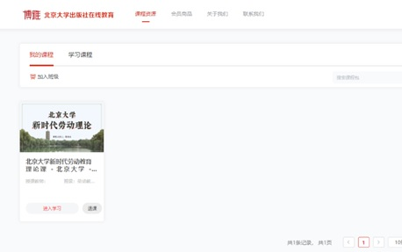

**4.课程学习**

点击课程图标下的“进入学习”，开始学习。看完全部课程视频，完成课后的练习，并适当参与对课程内容的讨论，即为完成学习。

**5. 学时记录**

在平台完成学习后，同学们无需在校内选课系统选课，会在学期末自动获得该课程的16学时，记为劳动教育学时。